CLOUDLI CONNECT APP
| GUIDE D’INSTALLATION | APPAREILS ANDROID

Table des matières
PRÉREQUIS 2
Télécharger l’application sur votre appareil Android 2
Identifiants 2
CONFIGURATION DU COMPTE 3
CONFIGURATIONS DE L’APPLICATION 4
Définir les autorisations 4
Autorisation du microphone 4
Autorisation du téléphone 5
Autorisation des contacts 5
Ignorer l’optimisation de la batterie 6
Appels entrants en plein écran 7

PRÉREQUIS

Télécharger l’application sur votre appareil Android

Pour installer l'application mobile Cloudli Connect,
- Ouvrez le Play Store sur l'appareil Android cible et téléchargez l'application mobile Cloudli Connect.
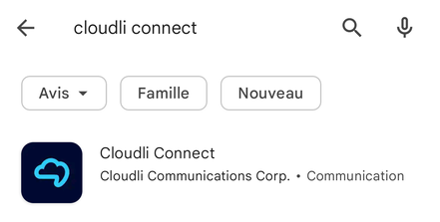
- Une fois téléchargé, installez l'application mobile.

- Une fois l'installation réussie, lancez l'application.

Identifiants
Pour utiliser l'application, vous aurez besoin de votre nom d'utilisateur et de votre mot de passe du portail Cloudli Connect. Si vous ne disposez pas déjà d'un identifiant et/ou d'un mot de passe, ou si vous avez oublié vos informations de connexion, cliquez ici pour les récupérer ou en faire la demande.

CONFIGURATION DU COMPTE
Pour configurer le compte, suivez les étapes suivantes :

- Une fois l'application installée, lancez l'application. Cela vous dirigera vers l'écran de connexion.

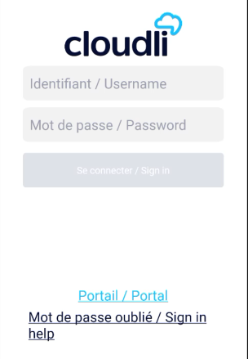

- Entrez le même nom d'utilisateur et mot de passe que vous utilisez pour accéder au portail Cloudli Connect.
- Cliquez sur “Se connecter”.

CONFIGURATIONS DE L’APPLICATION

Définir les autorisations

Pour utiliser l'application mobile Cloudli Connect, vous devez accorder l'accès et définir les autorisations suivantes.

Autorisation du microphone
Dans les paramètres d'autorisation du microphone,
- Cliquez sur Suivant. Une nouvelle fenêtre contextuelle apparaîtra.
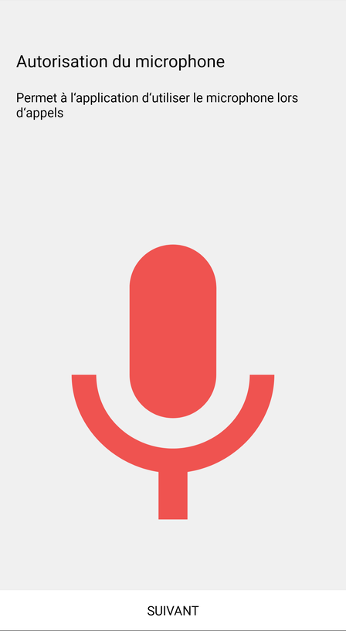

- Cliquez sur lorsque vous utilisez l’application sur la fenêtre contextuelle.
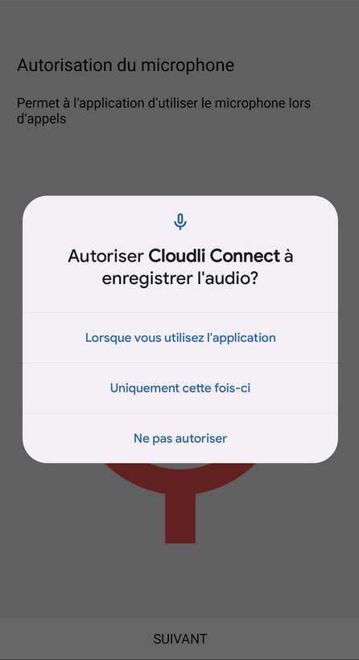
.

Autorisations du téléphone
Dans les paramètres d’autorisation du téléphone,

- Cliquez sur Suivant. Une nouvelle fenêtre contextuelle apparaîtra.
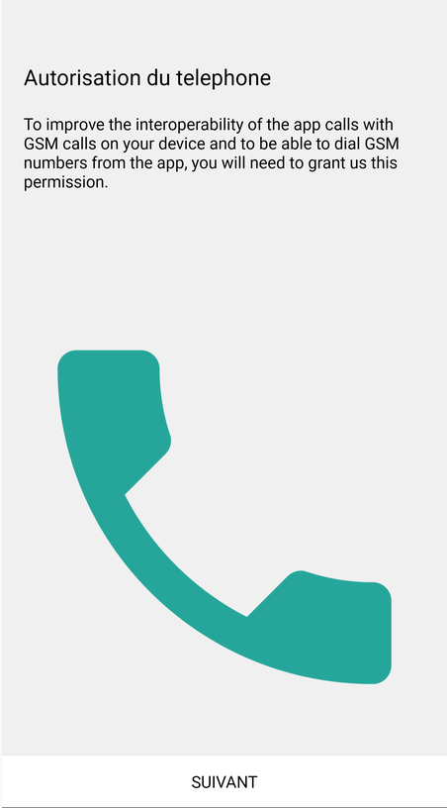

- Cliquez sur Autoriser sur la fenêtre contextuelle.
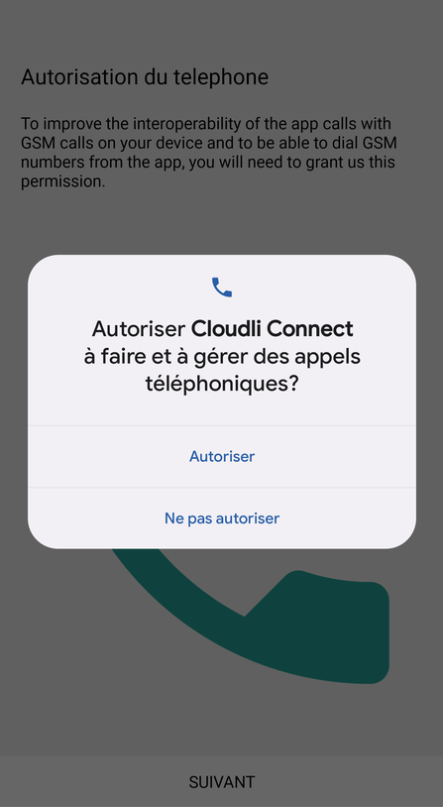

Autorisation des contacts
Dans les paramètres d’autorisation des contacts,
- Cliquez sur Suivant. Une nouvelle fenêtre contextuelle apparaîtra.
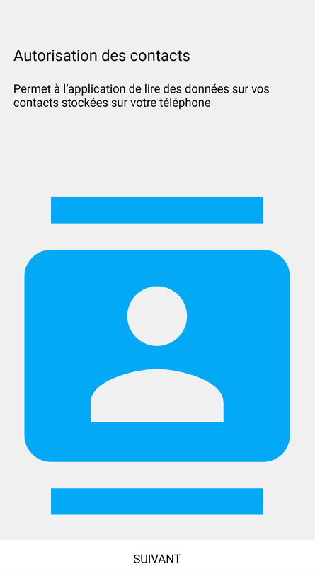

- Cliquez sur Ne pas autoriser si vous désirez garder vos contacts personnels et professionnels séparés, ou Autoriser dans le cas contraire.
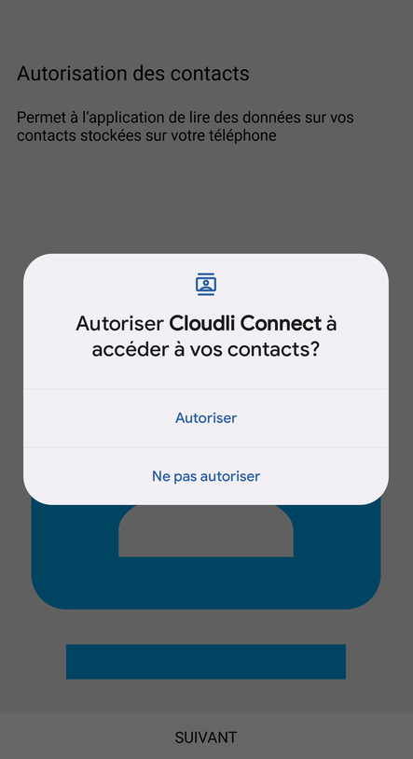

Ignorer l’optimisation de la batterie
Dans les paramètres d’optimisation de la batterie,

- Cliquez sur Suivant. Une nouvelle fenêtre contextuelle apparaîtra.
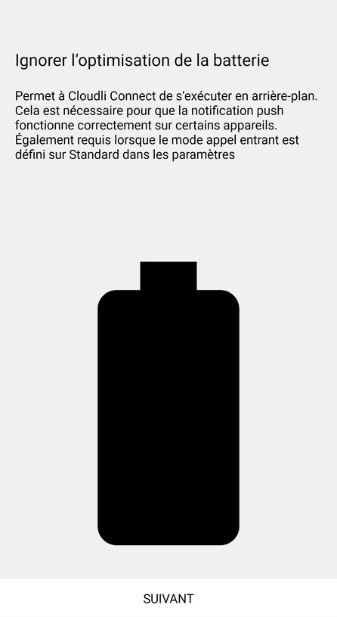

- Cliquez sur Autoriser sur la fenêtre contextuelle.
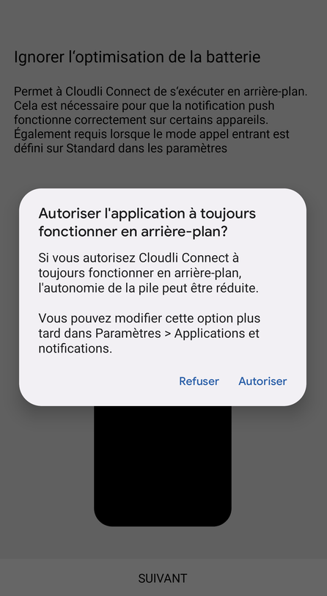

Appels entrants en plein écran
Dans les paramètres des appels entrants en plein écran,

- Cliquez sur Suivant. Une nouvelle fenêtre contextuelle apparaîtra.
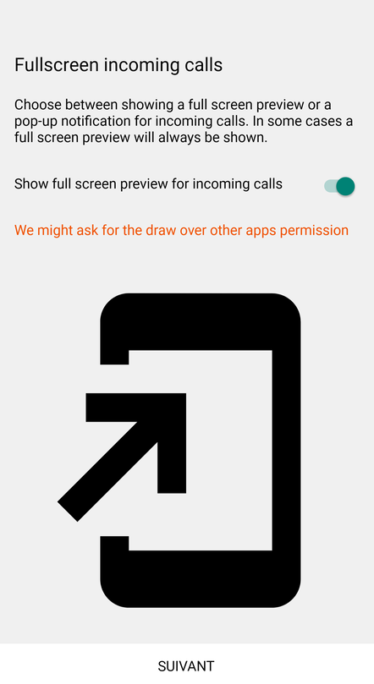

- Cliquez sur PARAMÈTRES. Une nouvelle fenêtre Afficher sur d’autres applications affichera la liste des applications disponibles.

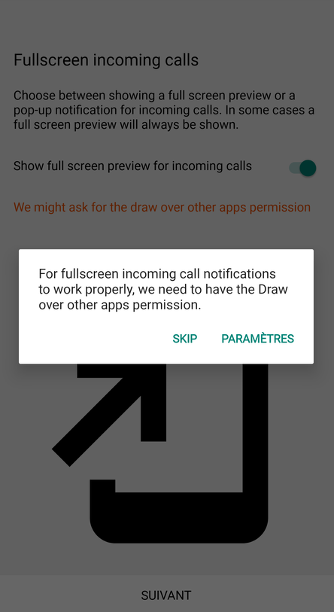

- Recherchez Cloudli Connect dans la liste.
- Cliquez sur Cloudli Connect. Une nouvelle fenêtre contextuelle apparaîtra.
- Cliquez sur Afficher sur d’autres applications pour l’activer.

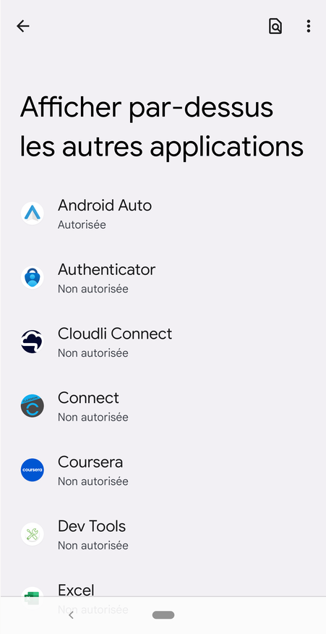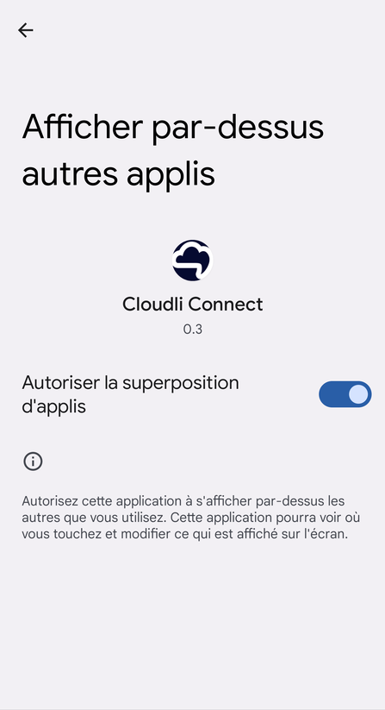

- Vous serez redirigé vers l'application ; Vous êtes prêt!

